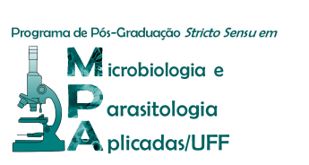 | UNIVERSIDADE FEDERAL FLUMINENSE  INSTITUTO BIOMÉDICO  PROGRAMA DE PÓS-GRADUAÇÃO STRICTO SENSU  EM MICROBIOLOGIA E PARASITOLOGIA APLICADAS
AVALIAÇÃO DE SEMINÁRIO DE ACOMPANHAMENTO
Pós-graduando(a):
Semestre/Ano de Entrada no Curso:
Orientador(a):
Coorientador(a):
Linha de pesquisa:
Título do Projeto:

Avaliador(a):

ITEM AVALIADO | Sim |  | Parcial |  | Não
Estrutura da Dissertação de acordo com as normas do PPGMPA
Título é adequado e reflete o conteúdo de modo claro e completo
Resumo é informativo e adequado
- Introdução:
Está bem estruturada, se detém ao assunto ou tema e tem justificativa.
A linguagem, apresentação do texto e extensão são satisfatórios
Se há ilustração, as legendas são autoexplicativas e com fonte de acordo
com normas do PPGMPA
- Objetivos estão claros e bem definidos.
Material e Método - permite atingir os objetivos propostos
- Comitê de Ética em Pesquisa:
Resultados
Parciais
Tabelas, gráficos, quadros e figuras são necessários e adequados
Discussão
Adequada aos resultados encontrados
Foram discutidas as limitações do estudo
Referências Bibliográficas
São todas adequadas
São recentes, sendo publicadas a menos de cinco anos em sua maioria
Formatadas de acordo com as regras do PPGMPA
Produção
Confecção e/ou envio de trabalhos submetidos a evento científico
Submissão de artigo científico
Patente
Cronograma de finalização do projeto dentro do prazo

SUGESTÕES, EXIGÊNCIAS E CONSIDERAÇÕES RELEVANTES

Niterói, / / .

_______________________________________
Assinatura do Avaliador(a)

